指标变更流程说明

需求描述
解决采购单位需要先采购，后有政府采购指标的需求。

业务流程图
采购整体流程
开始
结束
采购计划
（单位以自筹资金方式
发起采购申请）
采购中心进行
招标采购活动
合同签定流程
（单位进行资金变更）
4、资金支付流程

其中，指标变更具体流程图如下：
提示：此流程为目前系统内置流程，可以按照具体情况进行流程配置
指标变更流程
合同流程
供应商
录入合同
采购单位匹配指标、审核合同
选择采购项目修改采购资金
业务科室审核指标变更情况
开始
结束
开始
采购合同
剩余流程

结束
冻结指标流程
解冻指标流程

流程详述
1、采购单位先以自筹资金的方式，发起采购申请，后续招投标操作按原有流程进行。
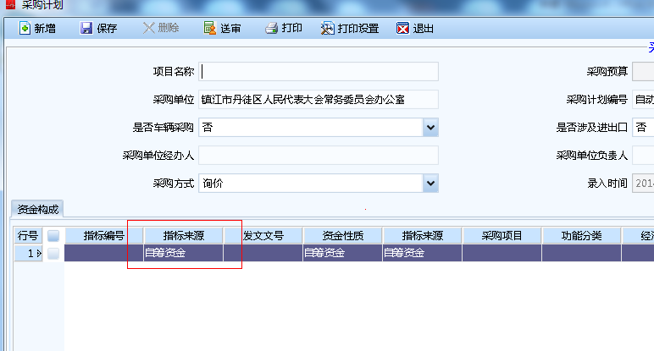
2、在合同签定环节，当供应商发起合同之后，采购单位审核合同之前，采购单位可发起指标变更流程，由单位选择合同信息并修改采购指标。一旦采购单位发起指标变更流程，相应的合同签定流程将被冻结不可操作，直至指标变更流程结束。
将指标变更开始环节放置在单位审核合同前，是因为丹徒政府采购与集中支付相衔接，需要解冻原指标，冻结新指标。如果将开始节点放置在支付环节，因有可能分批次支付导致部分指标已支付又要进行变更等问题，引起监管难度。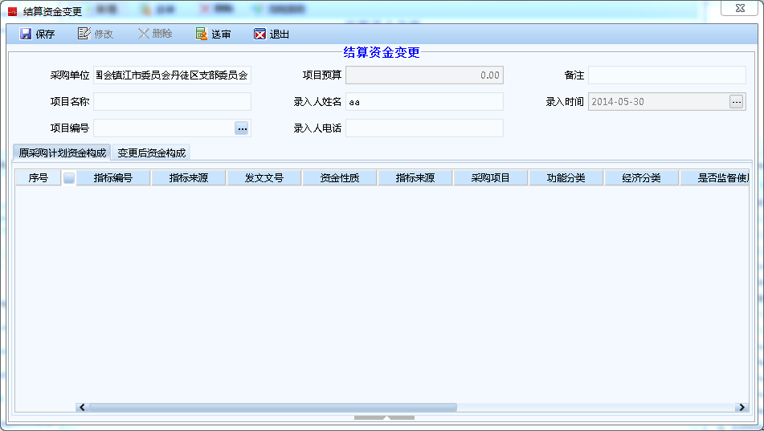

3、单位操作完毕后送审至相应业务科室审核，科室审核完成后，系统自动解锁原合同流程，单位按原流程在合同签定审核岗匹配新的指标。
4、后续操作按原有流程进行。

还需讨论的内容
指标变更流程需要确定，如是否需根据具体情况增设财监科、采购中心等审核岗？

